Innowacyjne urządzenie do pomiaru temperatur
Dzięki urządzeniu do pomiaru temperatur ProFace X-TD mają Państwo możliwość bezdotykowego pomiaru temperatury ciała wraz z kontrolą dostępu. Jest, również funkcja detekcji maseczki na twarzy. Po więcej informacji zachęcamy do przeczytania artykułu.

Urządzenie do pomiaru temperatury - ProFace X-TD
Jest to bardzo dobrej jakości sprzęt do skutecznego i precyzyjnego pomiaru temperatury ciała człowieka i nie tylko. Zostało, również wyposażone w wiele funkcji m. in. bezdotykowa weryfikacja dłoni oraz bezdotykowa weryfikacja biometryczna. Dzięki takim rozwiązaniom został zwiększony poziom higieny oraz bezpieczeństwa. Urządzenie do pomiaru temperatury zostało, również wyposażone w szybki algorytm do rozpoznawania twarzy anti-fake.

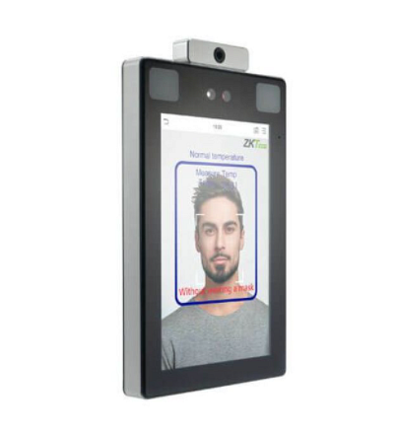
Główne korzyści płynące z tego rozwiązania
ProFace X-TD można zamontować na bramce obrotowej. Oprócz czego urządzenie do pomiaru temperatury funkcjonuje dzięki innowacyjnej technologi Visible light. Tak jak wspominaliśmy, dzięki bezdotykowemu pomiarowi oraz kontroli dostępu nie potrzebna jest ingerencja osób trzecich. Cały proces jest zautomatyzowany i pozwala zaoszczędzić czas.
Czym się charakteryzuje technologia Visible Light?
Dużą zaletą jest detekcja maseczki oraz weryfikacja twarzy wraz z założoną maseczką. Urządzenie do pomiaru temperatury jest energooszczędne oraz precyzyjne. Pojemność wzorów twarzy 1:N: 30,000 oraz max. 50 000. Sprzęt został wyposażony w matrycę CMOS o rozdzielczości 2 MP oraz szybki algorytm do rozpoznawania twarzy.

